Themenschwerpunkt Diskriminierung: Arbeitsblatt
Wie gehen andere mit mir um und wie gehe ich mit anderen um?
Noris Geschichte

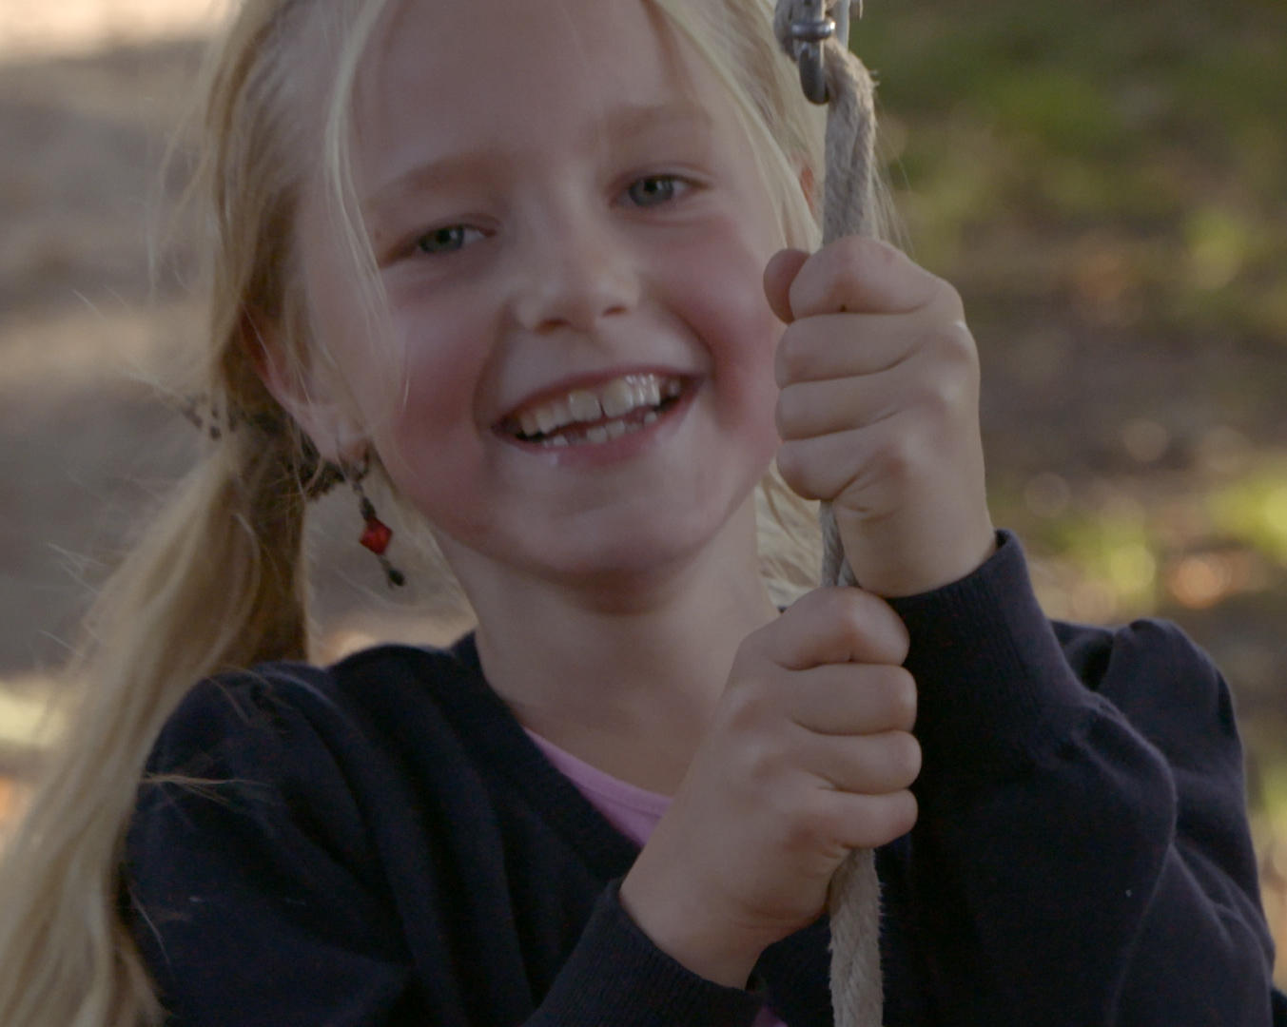
Nori ist 7 Jahren alt und wohnt mit ihrer Mutter Josephin zusammen auf dem Land. Sie mag Tanzen und schaut gerne „Arielle, die Meerjungfrau“. Wenn sie groß ist, möchte sie Näherin werden.
Den Namen „Nori“ durfte sie sich selber aussuchen. Denn Nori ist transgeschlechtlich. Sie lebte nicht von Geburt an als Mädchen. Sie wurde als Junge geboren und bekam einen Jungennamen.
Sie fühlte sich jedoch immer als Mädchen. Schon mit 2 Jahren macht Nori ihrer Mutter und Familie klar, dass sie kein Junge ist. Seitdem ihre Mutter sie als Mädchen akzeptiert und sie als Mädchen leben darf, ist Nori glücklich!

- Videoclip sehen und verstehen
a) Lies die kurzen Einführungstexte zu Nori.
b) Schau dir den Clip an. Noris Mutter erzählt eine Geschichte aus Noris früher Kindheit, als Nori drei oder vier Jahre alt war. Beantworte folgende Fragen:

Wer ist in der Geschichte alles dabei?

________________________________________________________________________________

________________________________________________________________________________

________________________________________________________________________________

Auf wen treffen sie unterwegs?

________________________________________________________________________________

________________________________________________________________________________

________________________________________________________________________________

Wie verhält sich die Oma von Philipp gegenüber Nori?

________________________________________________________________________________

________________________________________________________________________________

________________________________________________________________________________
Wie fühlt sich Nori dabei? Und warum?

________________________________________________________________________________

________________________________________________________________________________

________________________________________________________________________________

c) Diskutiere mit deinen Mitschüler*innen und begründe deine Antwort:
Hat sich die Oma von Phillip richtig gegenüber Nori verhalten?

2. Sich in Noris Situation hineinversetzen

a) Überlege, ob dir so etwas auch schon mal passiert ist und wie es für dich war. Erzähle die Geschichte/n den anderen aus deiner Gruppe.
- Hat dir schon mal jemand gesagt, dass du etwas nicht anziehen oder die Haare nicht so haben darfst, weil du ein Mädchen bzw. Junge bist?
- Hat dir schon mal jemand gesagt, dass du etwas nicht machen sollst, weil du ein Mädchen bzw. Junge bist?
- Hat dir schon mal jemand gesagt, dass du mit etwas nicht spielen sollst, weil du ein Mädchen bzw. Junge bist?

b) Wenn du magst, teile einer deiner Geschichten mit deiner restlichen Klasse und der Lehrkraft.

3. Handlungsoptionen erarbeiten: Was kann ich tun?

Tausche dich mit deinen Mitschüler*innen aus zu folgenden Fragen aus:
a) Was hättest du an Noris Stelle getan?

________________________________________________________________________________

________________________________________________________________________________

________________________________________________________________________________

________________________________________________________________________________

________________________________________________________________________________

b) Was könntest du machen, wenn du siehst, wie jemand in der Schule, im Sportverein oder im Schulbus auf diese Weise geärgert wird?

________________________________________________________________________________

________________________________________________________________________________

________________________________________________________________________________

________________________________________________________________________________

________________________________________________________________________________

